小记者走进水世界
5月12日上午，吕墅小学四十多名小记者乘车来到了位于常州高新技术开发区的高露达饮用水有限公司，开展参观采访活动。
健康的生命需要健康的水。本次采访活动围绕“水的净化”这一主题展开。活动前，同学们对水的污染、饮用水安全、水的回收处理、水的净化等方面已经开展了大量研究。为了让同学们有切身体会，同学们分成了两个小组。在公司讲解员的引领下，参观了高露达公司的取水点、桶装水的清洁流水线、水处理中心、检验装配过程等，并聆听了水资源净化的科普讲座。在整个参观过程中，同学们认真观察，记录下感兴趣的点点滴滴，积极与讲解员互动交流，并在趣味游戏和动手劳动中品尝了高露达纯净水，收获颇丰。
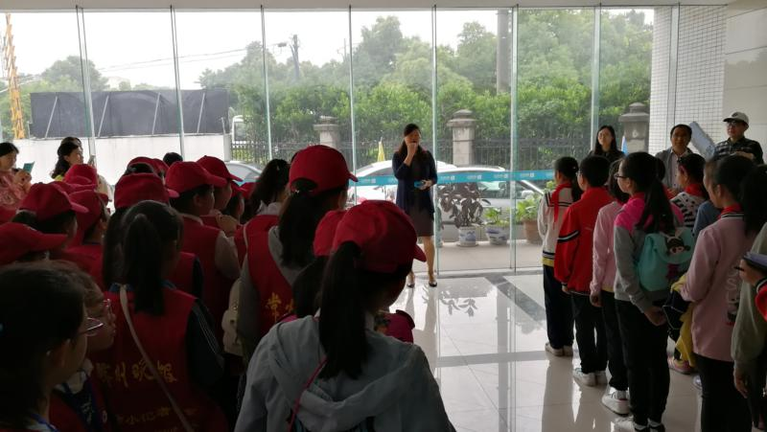
活动结束了，孩子们热情地和讲解员阿姨们挥手再见。从他们兴奋、满足的脸上，看到了他们的收获。是的，走出学校，走进工厂，这是不一样的学习，孩子们不仅了解了水的净化，而且在实践中学会了怎样去做小记者。
1

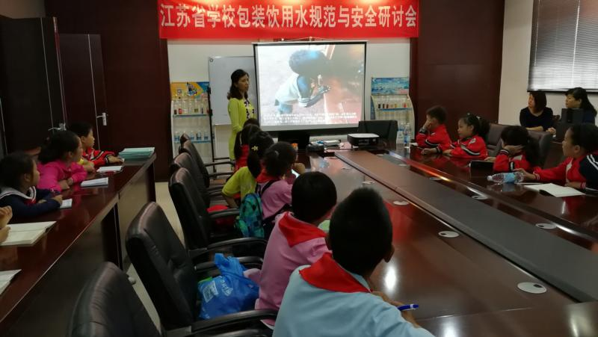
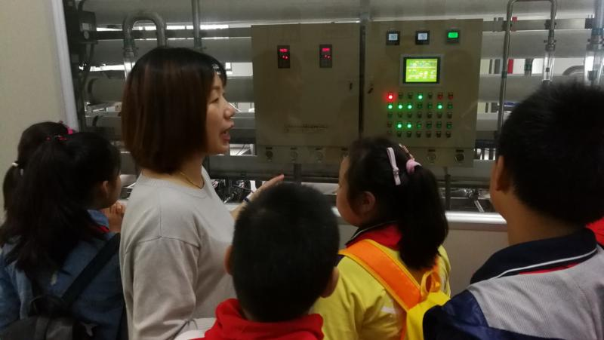
2
3
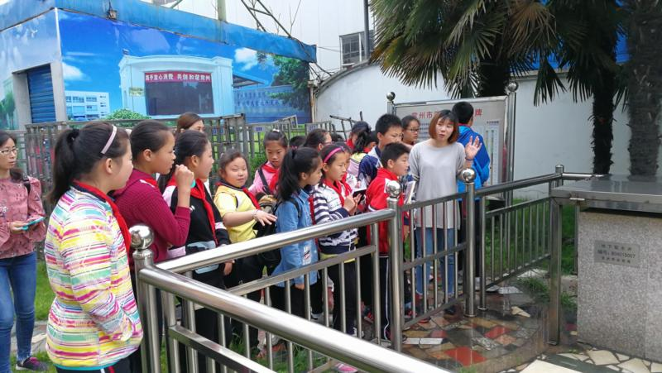
4
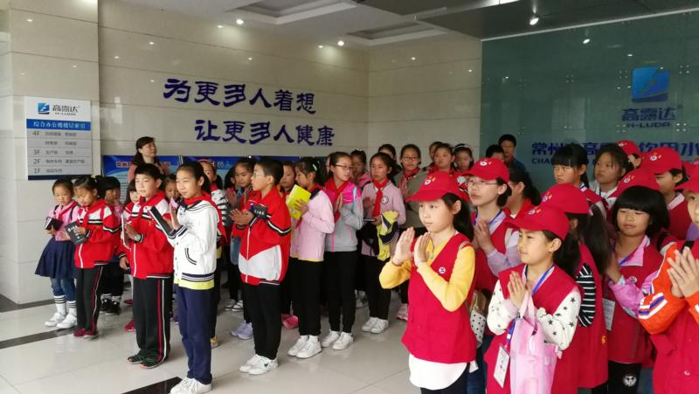
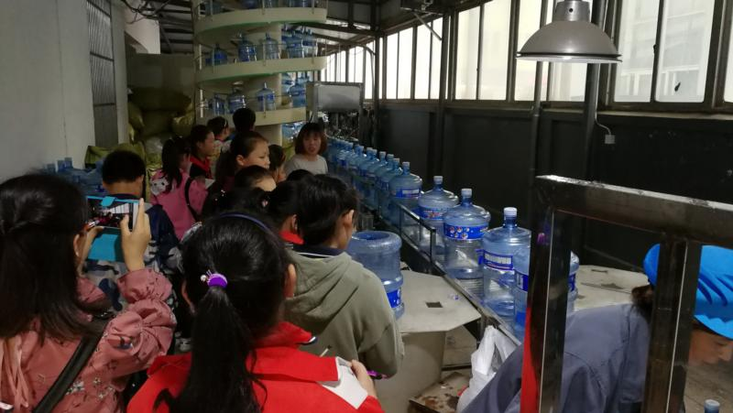
5

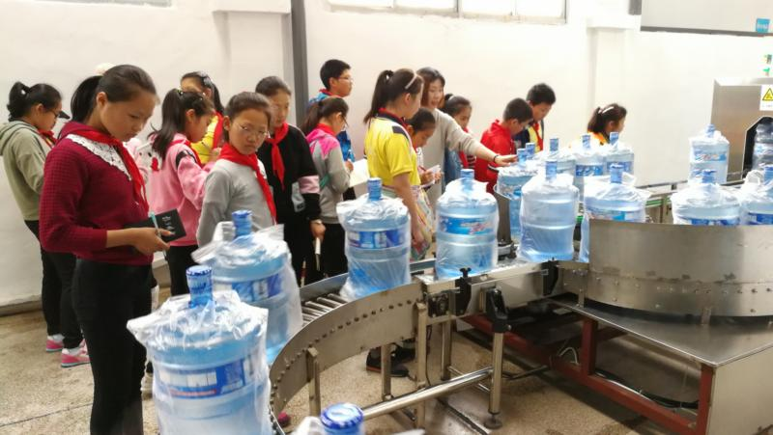
6
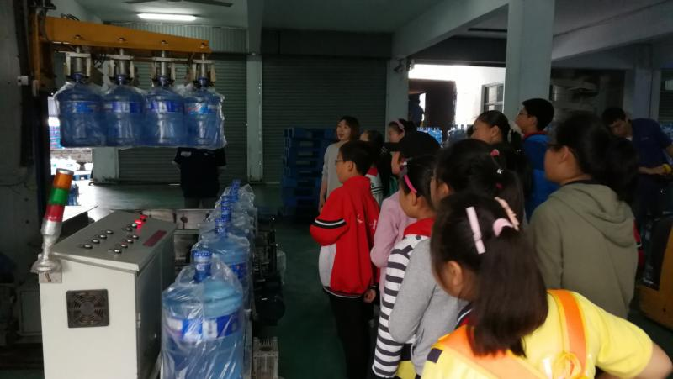
7

